06.04.2020р.
ГР.О-4 предмет «Основи зеленого будівництва»
Професійна кваліфікація: озеленювач 3-го розряду.
Урок № 103 : Асортимент дворічників та їх властивості.
Дворічні рослини відрізняються від однорічних або багаторічних квітів в першу чергу циклом розвитку і терміном цвітіння. Після сходів все літо дворічні рослини нарощують листя і розвивають кореневу систему, а їх пишне цвітіння можна побачити тільки на майбутній рік. Більшість двулетников після цвітіння і дозрівання насіння гине повністю або частково, на третій рік вже цвітуть слабко, а квітки дрібніють. Тому види дворічних квітів рекомендується видаляти після цвітіння на другому році життя, а щороку робити новий посів.
Серед дворічних рослин є дуже красиві квіти, щоб милуватися ними квітникарі готові ростити і два роки. Сіяти дворічні рослини краще у відкритий грунт або в спеціальні розсадники або парники. Найбільш популярними є такі дворічні квіти братки, турецька гвоздика, маргаритки, шток-троянда, наперстянка, незабудка, дзвіночки.
Якщо у квітів насіння середнього розміру або великі їх можна сіяти в грядки присипавши землею і регулярно зволожуючи. Квіти з дрібним насінням краще сіяти в спеціальні парники або ящики. Дрібні насіння розсипають по поверхні зволоженою землі, не засинають зверху і не поливають. Щоб вологість довше збереглася, посіви накривають склом, а зволожують обприскуванням. Сходи від дрібного насіння маленькі, щоб вони не пропали під сонячними променями, до появи справжніх листків їх захищають від яскравого сонця.
Сходи повинні розвиватися в розсаднику 3-4 тижні, потім їх пікірують в клумби і квітники на місця, де вони будуть цвісти в наступному році. Пересадку більшість дворічних рослин переносить добре в ранньому віці. Пікіровку краще проводити в серпні, але не пізніше вересня, щоб рослини встигли вкоренитися до похолодання. Для зимівлі дворічні рослини вкривають сухим листям і засипають навколо перегноєм. Ранньою весною укриття прибирають, щоб грунт швидше прогрілася, в цей же час землю навколо рослин слід подрихліть і удобрити комплексним добривом.
Квітучі дворічні рослини
:ФІАЛКА
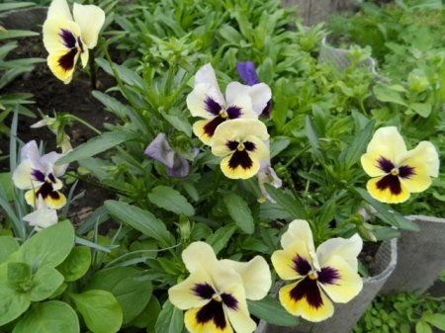
Квіти братки або фіалка Віттрока зачаровує своїми яскравими симпатичними квітками. Велике сортове різноманіття дозволяє вибирати для посіву квіти братків з різним забарвленням, малюнком, розміром і формою квіток. Завдяки сильному розгалуження навіть одне мініатюрна рослина цвіте дуже пишно, нові бутони будуть утворюватися з пазух листя з ранньої весни до осені.
Можна вирощувати братки як однорічні квіти, якщо посіяти насіння на розсаду в січні лютому, висадивши рослини в квітні в грунт, вони зацвітуть в травні червні. Багато хто віддає перевагу вирощувати братки як дворічна культуру, щоб не возитися з розсадою. Тоді посів насіння проводять в червні липні, вибравши прохолодне тінисте місце. У серпні – вересні молоді рослини пересаджують на сонячні клумби, розміщуючи їх на відстані 20 см. Рослини фіалки Віттрока холодостійкі, на зиму їх можна не вкривати. Навесні після танення снігу братки почнуть цвісти одночасно з першими весняними квітами.
МАРГАРИТКИ
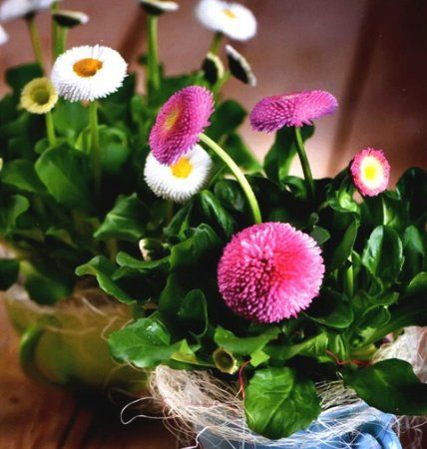
маргаритки є багаторічними рослинами, але найбільш декоративно цвітуть тільки на другий рік життя навесні. Маргаритки вирощують квітникарі вже кілька століть, за цей час з’явилося маса сортів цих квітів з різним забарвленням і формою від простих до густомахрових. Маргаритки як низькі мініатюрні квіти будуть красиво виглядати групою на галявині або в квітнику на передньому плані.
Висівають насіння маргариток в кінці червня в липні. Насіння цих квітів дрібні, тому сіяти їх краще в ящик або розсадник, а через місяць після сходів пересадити розсаду на постійне місце в клумби. У перший рік маргаритки розвивають розетку листя, яка зимує під снігом. Зацвітають маргаритки на наступний рік ранньою весною і прикрашають квітники з квітня по липень. Маргаритки можуть давати самосів, якщо не видаляти зів’ялі суцвіття, насіння дозріють і, впавши в землю, незабаром проросте. Зійшли рослини можна розсаджувати в кінці літа, на наступний рік вони також зацвітуть.
ГВОЗДИКА ТУРЕЦЬКА
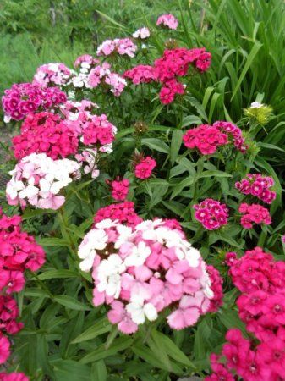
турецьку гвоздику квітникарі люблять за невибагливість і яскраве рясне цвітіння. На вершині кожного стебла утворюються щільні суцвіття, схожі на шапки з яскравих квіток. Група квітучої турецької гвоздики створює яскраве колірне пляма на клумбі.
Вирощування турецької гвоздики не завдасть клопоту навіть зайнятим садівникам, насіння висівають відразу на постійне місце в клумбі, зробивши борозенки глибиною 1 см з відстанню 10-15 см. Зійшовши рослини турецької гвоздики добре переносять зиму без укриття, догляд за рослинами полягає в прополка і поливах. Зацвітає турецька гвоздика на початку літа, фарбуючи квітники в яскраві тони. Турецька гвоздика може розмножуватися самостійно самосівом, в кінці літа видаліть старі суцвіття, а нові рослини з упалих насіння залиште для цвітіння на майбутній рік.
НАПЕРСТЯНКА
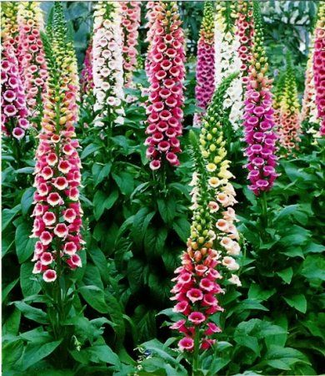
наперстянка декоративно квітуча рослина, на другий рік утворює високе стебло з висячими на ньому великими квітками дзвіночками, схожими на наперстки. Наперстянка буде добре виглядати в квітнику на другому плані, перед нею розмістіть невисокі квіти, а фоном можуть бути чагарники. Наперстянки неважко виростити в своєму саду, ця рослина не вимогливо до грунту, може розвиватися як на сонячному місці, так і в півтіні. У Наперстянки є сорти з білими, жовтими, рожевими і червоними квітками дзвіночками з темними або світлими цятками всередині.
У наперстянки дуже дрібне насіння, перед посівом їх змішують з дрібним піском і розсипають по поверхні вологої землі. До появи сходів посіви потрібно накрити склом або прозорою плівкою для збереження вологості і захищати від прямого сонця. У перший рік рослина нарощує розетку прикореневого листя. Восени навколо рослин грунт мульчують перегноєм і сухими листям, не можна ховатися рослини зверху. Після танення снігу укриття прибирають. На другий рік у наперстянки з розетки листя з’являються міцні прямостоячі стебла з одностороннім колосовидним суцвіттям. Зацвітає наперстянка зазвичай в липні

.ШТОК-ТРОЯНДА
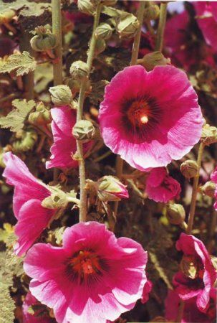
Шток-троянда прикрасить задній план квітників або закриє негарний паркан або стіну. Ця рослина дає високе стебло до 1,5-2 метрів, на ньому розташовуються великі зелені листя, а в пазухах розкриваються великі квітки з ніжними пелюстками. Квітки розкриваються по черзі від низу до верху, тому цвітіння шток-троянди триває більше місяця. Ця рослина буде пишно цвісти тільки на сонячному місці з родючою пухкою землею. На високому квітконосі може утворюватися до 200 квіток. Сорти шток-троянди бувають з простою формою або махрові, в діаметрі вони досягають до 12 см, з самої різним забарвленням.
Посів шток-троянди краще проводити відразу на постійне місце в червні. Насіння розподіляють на відстані 40-50 см. Можна в одне місце висівати 2-3 насінини, але після сходів залишити тільки одну рослину. У перший рік життя у шток-троянди відростають тільки великі прикореневі листя, на другий рік з центру розетки піднімається високий стебло з квітками
.НЕЗАБУДКА
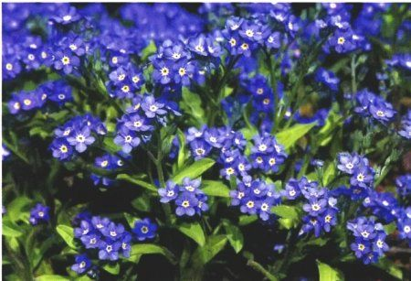
У незабудки дрібні квіточки чисто блакитного або синього кольору з жовтим центром, як вічко. Рясно квітуча незабудка виглядає як синьо-зелений килим, так як для прикраси саду і квітників використовують невисокі почвопокривні види рослин. Незабудки красиво виглядають на галявині, уздовж доріжок і бордюр. Ця рослина любить вологі місця, може переносити будь-яку грунт і невелике затінення. Сіяти незабудку можна відразу на постійне місце на початку літа, зацвіте вона тільки на майбутній рік в травні червні. На третій рік рослини частково відмирають, тому вже стає недекоративних, тому незабудку необхідно щороку підсівати для поновлення.
Література:
- Бунін В.А. « Квітникарство( практикум)»- Львів.»Вища школа» 2007
- Жоголева В.Г. «Квіти». К. «Урожай» 2012

